**ПЕРИОДИЧЕСКОЕ ПЕЧАТНОЕ ИЗДАНИЕ АДМИНИСТРАЦИИ КОЧКОВСКОГО СЕЛЬСОВЕТА КОЧКОВСКОГО РАЙОНА НОВОСИБИРСКОЙ ОБЛАСТИ**

**«КОЧКОВСКИЙ ВЕСТНИК»**

**От 06.09.2024 года**

**№ 11(183)**

Кочковский Вестник №11(183)

Выходные данные :

1.Кочковский вестник

2.Соучредители : Совет депутатов Кочковского сельсовета Кочковского района Новосибирской области

3.Председатель Редакционного совета: Гюнтер Юрий Вальтерович

4.Номер выпуска 11(183)

5.Дата выпуска 06.09.2024

6.Тираж 10

**7. «Бесплатно»**

**8.Отпечатано по адресу**: 632491, село Кочки, ул. Советская, д.1

9.Распространяется по следующим учреждениям:

-Как наглядный материал в Кочковском сельсовете;

-Администрация Кочковского района;

-Прокуратура Кочковского района;

- Кочковская районная библиотека.

***ВНИМАНИЕ КОНКУРС!***

Генеральной прокуратурой Российской Федерации организован Международный молодежный конкурс социальной антикоррупционной рекламы «Вместе против коррупции!».

Прием конкурсных работ осуществляется до 1 октября 2024 года на сайте конкурса [www.anticorruption.life](http://www.anticorruption.life), где также размещены правила его проведения, регламентирующие условия участия, критерии оценки работ.

Конкурс проводится по трем номинациям («Лучший плакат», «Лучший рисунок», «Лучший видеоролик») в трех возрастных группах (от 10 до 15 лет, от 16 до 20 лет, от 21 до 25 лет). Работы принимаются до 01.10.2024.

Подведение итогов конкурса, объявление победителей и призеров приурочено к Международному дню борьбы с коррупцией (9 декабря).

Из Стратегии национальной безопасности  
Российской Федерации (утверждена Указом Президента РФ от 02.07.2021 № 400):международные террористические и  
экстремистские организации пытаются усилить свою пропагандистскую работу, стремясь к активной вербовке российских граждан, созданию своих законспирированных ячеек ,вовлечению в эту противоправную деятельность  
как можно больше российской молодежи.

НЕ СТАНЬТЕ ЖЕРТВОЙ  
ВЕРБОВЩИКА!

**Вспомните людей, с которыми Вы  
недавно познакомились**

**- вербовщик может быть уже вошел в доверие.**

**Если Вам предлагают подзаработать  
на протестных акциях, совершить поджог -  
прекратите общение и сообщите по телефону  
доверия ФСБ России (указан на обороте).**

**Не переводите денежные средства по реквизитам,  
полученным от малознакомых людей, иначе Вы  
можете стать спонсором терроризма.**

**Не добавляй чужих в друзья в социальных сетях.**

**Интересуйтесь кругом общения своих родных  
и близких: какие сайты посещают, в каких  
группах состоят и с кем переписываются.**

**НАЦИОНАЛЬНЫЙ АНТИТЕРРОРИСТИЧЕСКИЙ КОМИТЕТ:  
большинство исполнителей терактов**

**- это люди до 35 лет.**

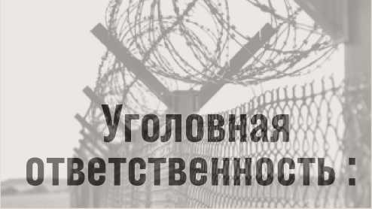

-Террористический акт (ст. 205 УК РФ).  
-Склонение,вербовка и вовлечение  
в террористическую деятельность или  
финансирование (ст. 205.1 УК РФ).

-Публичные призывы к осуществлению  
террористической деятельности или  
оправдание терроризма (ст. 205.2 УК РФ).

-Прохождение обучения в целях  
терр.деятельности (ст. 205.3 УК РФ).

-Участие в террористическом  
сообществе (ст. 205.4 УК РФ).

-Несообщение в органы власти о лице,  
которое готовит теракт (ст. 205.6 УК РФ).  
-Захват заложника (ст. 206 УК РФ).

-Государственная измена (ст. 275 УК РФ).

-Призывы к осуществлению  
деятельности против безопасности  
государства (ст. 280.4 УК РФ).  
-Взр.ыв, поджог, повреждение  
предприятий, объектов транспорта,  
средств связи... (ст. 281 УК РФ).

**2023 год:**

**-**К пожизненному лишению свободы  
приговорен член **«Исламского  
государства»**\*, готовивший теракты в  
Москве и Новосибирске - он хотел взорвать  
железнодорожные цистерны, торговые  
центры, здания госорганов.

-Двух подростков - участников «**National  
Socialism/White Power»\*** приговорили  
к лишению свободы по делу о подготовке  
взрыва в паспортно-визовом центре  
в г. Новосибирске.

-Пенсионера из Новосибирска суд  
отправил в колонию за комментарии  
в социальной сети с призывами к  
беспорядкам и поджогам военкоматов.

**2024год:**

-24-летнего жителя Новосибирска,  
готовившего поджог военкомата по заданию  
украинского батальона **«Азов»\***,  
приговорили к 25 годам лишения свободы.

-19-летнего новосибирского студента  
приговорили к 20 годам лишения свободы  
за участие в деятельности  
террористической организации **«Легион  
Свобода России»'**, а также госизмену  
и диверсию.

-Возбуждено уголовное дело  
об оправдании терроризма в отношении  
жителя Новосибирска за репост видео  
украинского вооруженного формирования

**ПЕРЕЧИСЛЕННЫЕ ОРГАНИЗАЦИИ ПРИЗНАНЫ  
В РОССИИ ТЕРРОРИСТИЧЕСКИМИ И ИХ  
ДЕЯТЕЛЬНОСТЬ ЗАПРЕЩЕНА** - QR-ССЫЛКА  
НА ПОЛНЫЙ СПИСОК СМ. НА ОБОРОТЕ.

ОЗНАКОМЬТЕСЬ:

Единый федеральный список  
организаций,

в том числе иностранных и  
международных организаций,  
признанных в соответствии

с законодательством Российской  
Федерации террористическими <http://www.fsb.ru/fsb/npd/terror.htm>

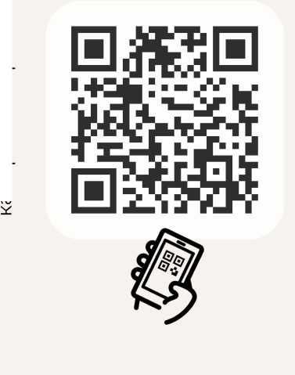

ТЕЛЕФОНЫ ДОВЕРИЯ

ФСБ России  
по Новосибирской области  
8 (383) 231-05-05

ГУ МВД России  
по Новосибирской области

8 (383) 232-76-75

Прокуратура Новосибирской области

630099, г. Новосибирск,  
ул. Каменская, 20а

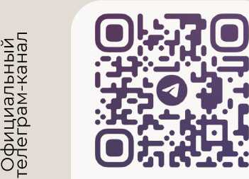

**@PROKURATURA_NSO**

ДЕЖУРНЫЙ ПРОКУРОР:  
8 (383) 210-28-15  
+7-913-379-93-32

Сделаем Интернет безопасней вместе,  
оставьте уведомление на  
экстремистский материал:

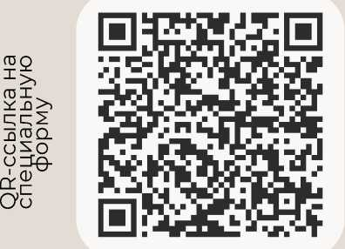

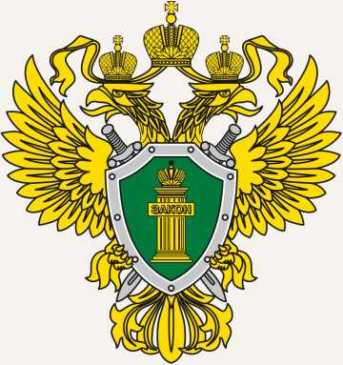

ПРОКУРАТУРА  
НОВОСИБИРСКОЙ области  
Ответственность  
за поддержку  
идеологии  
терроризма и  
осуществление  
действии  
террористического  
характера

2024